inverno
Texto 1
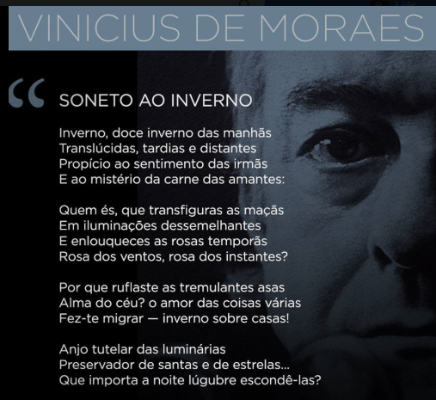
"Soneto ao inverno", escrito em Londres, Inglaterra, em 1939. Na época, Vinicius estudava poesia e literatura na Universidade de Oxford por conta de uma bolsa de estudos concedida pelo governo britânico.

Texto 2
Inverno
O (a)Inverno tem início no dia 20 de junho de 2020 às 18h44 e termina em 22 de setembro de 2020, com o (b)equinócio da primavera.
Esta é a (c)estação que antecede a primavera e sucede o (d)outono. No (e)Hemisfério Sul, onde está localizado o (f)Brasil, o inverno caracteriza-se pelas temperaturas baixas, (g)dias mais curtos e (h)noites mais longas.
As regiões (i)sudeste e (j)sul do país são as mais marcadas pelas características típicas do inverno, sendo que no restante do Brasil as temperaturas são mais equilibradas, com pouca (k)variação térmica.

Solstício de Inverno: início do inverno astronômico
O começo do inverno é marcado pelo evento astronômico, baseado na órbita da Terra em relação ao (l)Sol, conhecido por (m)Solstício de Inverno, ou seja, o período em que o (n)Hemisfério Norte está mais inclinado para o Sol.
Enquanto no Hemisfério Sul ocorre o solstício de inverno, tem-se o evento chamado de (o)solstício de verão no Hemisfério Norte, marcando o começo da estação mais quente do ano nos países que ficam acima da (p)linha do equador.

Questão 1
a) O que significa, habitualmente, a palavra “inverno”? Escreva seu significado.
b) Qual é o significado de “inverno” no Soneto ao Inverno? Averigue e descreva-o.

Questão 2
Releia o texto 2
Frente a cada um dos vocábulos abaixo, coloque as letras das palavras grifadas no texto que se relacionam a ele:
Astronomia:
Estações do ano:
Termos geográficos:

Mitologia grega: origem das estações do ano
Perséfone encantava a todos por sua alegria e beleza. Era filha de Zeus, o deus dos deuses, e de Deméter, a deusa da agricultura. Um dia, ela veio à Terra dar uma voltinha. Hades, o senhor dos mortos, a viu. Apaixonou-se na hora. Então, sem mais nem menos, o chão se abriu e engoliu a garota. Antes de desaparecer, ela soltou um grito desesperado. A mãe ouviu.
Deméter procurou a filha durante nove dias e nove noites. Não a encontrou. Inconformada, consultou Hélio, o sol, que tudo vê. Ele sentiu muita pena da mãe. Falou-lhe do rapto. Ela se indignou. Disse que não voltaria ao Olimpo sem a filha.
A deusa da agricultura deixou de cumprir os deveres. Não alimentava a Terra. Faltou comida. Os homens passaram fome. Hermes, mensageiro de Zeus, prometeu trazer Perséfone de volta. Com uma condição: que ela não tivesse provado alimento dos mortos. A moça voltou. Mas ficou pouco tempo. Ela havia comido três sementes de romã. Hades a levou de volta.
Zeus, então, arranjou uma saída. Todos os anos, Perséfone fica com a mãe durante nove meses. A Terra festeja com a primavera, o verão e o outono. Nos outros três, fica com o marido. Nesse período, a Terra se cobre de gelo. Os grãos não crescem. É o inverno.

Questão 3
Escreva perguntas completas para as seguintes respostas:
a)
Era filha de Zeus, o deus dos deuses, e de Deméter, a deusa da agricultura.
b)
Deméter procurou a filha durante nove dias e nove noites.
c)
Ela havia comido três sementes de romã.
d)
A Terra festeja com a primavera, o verão e o outono.
e)
A Terra se cobre de gelo.

Questão 4
Sobre o texto Mitologia grega: origem das estações do ano escreva um subtítulo para cada um dos parágrafos:
a)
b)
c)
d)

Questão 5
Complete o texto:
Mitologia grega: origem das estações do ano
Perséfone encantava a todos por sua alegria e ______________. Era filha de Zeus, o deus dos deuses, e de Deméter, a deusa da _____________________. Um dia, ela veio à Terra dar uma voltinha. ________________, o senhor dos mortos, a viu. Apaixonou-se na hora. Então, sem mais nem menos, o chão se abriu e engoliu a __________________. Antes de desaparecer, ela soltou um _________________ desesperado. A mãe ouviu.
Deméter procurou a _____________ durante nove dias e nove _______________. Não a encontrou. Inconformada, consultou Hélio, o ______________, que tudo vê. Ele sentiu muita pena da mãe. Falou-lhe do ________________. Ela se indignou. Disse que não voltaria ao ________________ sem a filha.
A deusa da agricultura deixou de cumprir os deveres. Não alimentava a ______________. Faltou comida. Os homens passaram fome. Hermes, ______________________ de Zeus, prometeu trazer Perséfone de volta. Com uma condição: que ela não tivesse provado _________________ dos mortos. A moça voltou. Mas ficou pouco tempo. Ela havia comido três sementes de ___________________. Hades a levou de volta.

